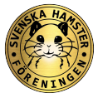
Styrelseprotokoll
Svenska Hamsterföreningen med gerbilsektion
Mötesdatum: 2025-07-30 Tid: 19:00 -
Plats: Facebook: Messenger
Närvarande: Veronica, Annica, Eleonore, Sofia
§1: Mötets öppnande
Mötesordförande, Veronica, öppnar mötet.
§2: Val av justeringsmän för protokollet
Eleonore justerar.
§3: Genomgång av dagordning
Dagordningen genomgicks och godkändes.
§4: Punkter från tidigare möten
a) Se över GDPR så valberedning kan ta del av medlemslistan. Vi skickade tidigare ett mail till Integritetsskyddsmyndigheten och vi har nu fått svar. Svaret var väldigt allmänt och gav inte någon direkt klarhet i vad som gäller. Vi testade maila Sara Eklund men inget svar.
Hur går vi vidare med frågan? Veronica letar vidare.
§5: Ekonomi

Konto: 20 219,89 kr
Sjukkonto: 10 380,44 kr
PayPal: 296,21 kr
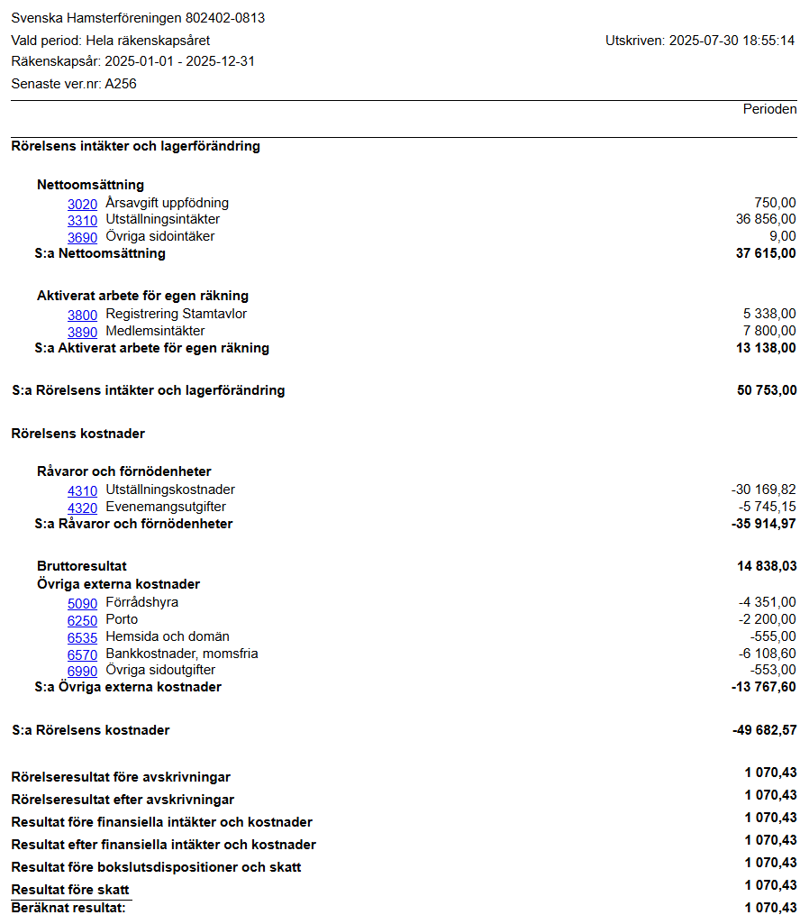

a) Har pengarna från Paypal kommit in?
Nej, pengarna har inte kommit in. Erica försöker se vad som hänt. Veronica och Erica bokar tid om inloggning på Paypal.
§6: Medlemsservice
Antal medlemmar: 60 medlemmar, varav 3 familjemedlemmar.

§7: Utställningar
a) Lillerud (+ monter) 30-31 augusti.
- Marika har ansvar.
b) Vretstorp, Hamster-SM + gerbilutställning, 27 september.
- Lokal bokad.

c) Heby Gerbil-SM + hamsterutställning/Halloween, 25 oktober.
- Lokal bokad.

d) Vretstorp julutställning, 6 december.

§8: Övriga Event

a) Djurens Helg, Solvalla, 16-17 augusti 2025.
Vi delar monter med Svenska Hamstersällskapet. Våra medlemmar får ställa ut registrerade hamstrar på SHS Nordic-utställning på lördagen och tillgodoräkna sig resultaten hos oss, om de skickar in en bild på bedömningssedeln. Inbjudan finns här: https://www.hamstersallskapet.se/utstallningsinbjudan-425144-339920.html

- Emma och Eleonore representerar SHF

b) SIHS, 27-30 november 2025.
- Veronica håller kontakten med Agria.
§9: Uppfödare
a) Nya: inget.

b) Väntande:
Inger Marie Hatmosø ansöker om att bli registrerad uppfödare på
Roborovski Dvärghamster med prefixet Winter Desert Hamstery.
Hon uppfyller inte kraven för utställningsresultat på grund av långt avstånd
till våra utställningar (närmsta utställning är 11 timmar bort). Hon ber om att
istället få igenom detta online om det finns möjlighet för det.

Vi öppnar en separat utställning i systemet när hon betalat in ansökningsavgiften och ber Inger Marie maila in till styrelsemailen vilka djur hon vill anmäla. Hon betalar in 40 kr för pet och 45 kr för standard per djur.

Prefix är OK.
Utställningsresultat samt avgift saknas.
Erica kontaktar Inger Marie.

c) Maria Nordqvist vill tas bort från uppfödarlistan.

§10: Registrering
Registreringarna är i fas.
Uppfödare av Vintervit som vill registrera djur med färgen svart och blå.
Dessa färger finns inte i denna art.
Vi föreslår att dessa färger läggs som Fus.
Eleonore meddelar registratorn vårt beslut.

§11: Gnagbladet
Nika vill inte ha ha ansvar för Gnagarbladet.
Vi behöver någon som tar detta på heltid framöver.
Affinity Publisher används nu.
Veronica kontaktar Nika och ser när hon kan hämta datorn.
Eleonore tar Gnagbladet tills vidare.
§12: Föranmälda frågor
a) Synas mer som styrelse och förening. Förslag?
* Kontakta lokala djuraffärer för besök? Lägg ut aktiviteter på sociala medier.
* Digitala frågestunder med tydliga och snäva teman: fråga en uppfödare, hur fungerar utställningar? Allmän skötsel, genetik osv. -> Kanske även för icke medlemmar? Vi bokar in träffar vi kan ha ansvar för.
* Inlägg på sociala medier från varje styrelsemedlem.
* Fasta nyhetsbrev från styrelsen varje månad där styrelsen har en fast punkt där vi turas om att skriva om vårt arbete, någon rolig historia eller liknande.
*Veronica börjar på ett nyhetsbrev som de andra i styrelsen får bidra till, i början av augusti.
*Madde Jansson har skickat förfrågan om broschyrer för att göra reklam för Shf i djuraffär. Eleonore skickar broschyrer till henne.

§13: Övriga frågor
Inga övriga frågor.
§14: Nästa möte
Onsdag den 27 augusti kl: 19:00.
§15: Mötet avslutas
Mötesordförande avslutade mötet.

Sekreterare Annica Hillman Justeringsman Eleonore Edengrim

